Załącznik nr 10-II
IZP.271.1.2026
Szczegółowy opis przedmiotu zamówienia
Nazwa zadania: Poprawa dostępności do edukacji włączającej poprzez doposażenie infrastruktury w Szkole Podstawowej w Padwi Narodowej
Część II
Nazwa zadania: Poprawa dostępności do edukacji włączającej poprzez doposażenie infrastruktury w Szkole Podstawowej w Padwi Narodowej – dostawa akcesoriów sportowych

Lp. | Asortyment | j.m. | Ilość | Opis | Kod CPV | Przykładowe zdjęcie
1. | Szafka z akcesoriami do zajęć sportowych | zestaw | 1 | Szafka zawierająca akcesoria niezbędne do zajęć sportowych.  Szafka na akcesoria, klon/brzoza - 1 szt.  Zestaw akcesoriów sportowych - 1 kpl  Zestaw zawiera minimum 62 różnych sprzętów sportowych:  - Zestaw gimnastyczny - 1 szt.  - Piłeczki do żonglowania miękkie - 1 kpl.  - Kręgle - 1 kpl.  - Piłka piankowa śr. 7 cm (zestaw 3 piłek) - 1 kpl.  - Zręcznościowa łyżka (1 łyżka, 1 piłka) - 1 kpl.  - Woreczki z grochem 4 szt. - 4 kpl.  - Mini szczudła - 4 kpl.  - Szarfa żółta/pomarańczowa/lub inny - 12 szt.  - Szarfa niebieska/zielona/lub inny kolor - 12 szt.  - Tańcząca chusta żółta/pomarańczowa/zielona/lub inne kolory fluorescencyjna - 4 szt.  - Ringo - 3 szt.  - Piłka z wypustkami (2 szt.) - 1 kpl.  - Piłeczka jeżyk 5-7 cm - 2 szt. | 37400000-2  Sprzęt do sportów uprawianych na boiskach lub na kortach  37420000-8  Sprzęt gimnastyczny  37440000-4  Sprzęt do ćwiczeń fizycznych | 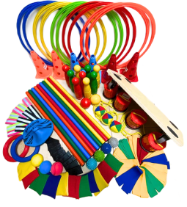
2. | Zestaw piłek  do zajęć sportowych | zestaw | 1 | Zestaw zawiera piłki siatkowe, koszykowe oraz do zajęć gimnastyki korekcyjnej.  Skład zestawuminimum:  - Piłka koszykowa, rozm. 5 - 5 szt.  - Piłka koszykowa, rozm. 6 - 5 szt.  - Piłka koszykowa, rozm. 7 - 7 szt.  - Piłka nożna - 2 szt.  - Piłka siatkowa - 10 szt.  - Piłka 65 cm, np. czerwona - 5 szt.  - Piłka 75 cm, np. żółta - 5 szt.  - Piłka do skakania 45 cm - 3 szt.  - Piłka do skakania 55 cm - 4 szt.  - Piłka do skakania 65 cm - 3 szt.  - Piłka lekarska, 1 kg - 1 szt.  - Piłka lekarska, 2 kg - 1 szt.  - Pompka - 1 szt.  - Pompka z igłą - 1 szt.  - Piłka do rytmiki, żółta - 5 szt.  - Piłka do rytmiki, zielona - 5 szt.  - Piłka do rytmiki, niebieska - 5 szt.  - Piłka do rytmiki, czerwona - 5 szt.  Wymaga się aby piłki do skakania miały różne kolory dla poszczególnych rozmiarów, analogicznie piłki 65 i 75 cm | 37400000-2  Sprzęt do sportów uprawianych na boiskach lub na kortach  37420000-8  Sprzęt gimnastyczny  37440000-4  Sprzęt do ćwiczeń fizycznych | 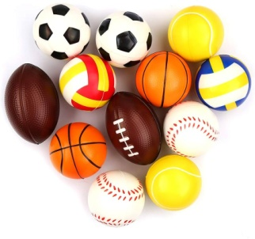  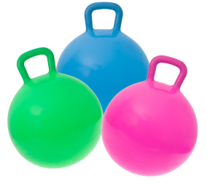
3. | Zestaw skrzyń z drążkami | zestaw | 1 | Zestaw skrzyń gimnastycznych z elementami do ćwiczeń równowagi Skrzynie gimnastyczne ze sklejki brzozowej, wzmocnione rogi z twardego drewna, skręcane i klejone.  Górna część pokryta pianką i sztuczną skórą. Nogi z twardego drewna zaopatrzone w nierysujące nóżki gumowe.  W skład zestawu wchodzą:  2 proste skrzynie, z wycięciami, 3 częściowe o wym. 100-150 x 50-55 x 70-75 cm, ze stopkami,  1 drabinka do wspinaczki o wym. 45-65 x min. 155 cm,  2 drążki gimnastyczne o dł. 150-200 cm | 37400000-2  Sprzęt do sportów uprawianych na boiskach lub na kortach  37420000-8  Sprzęt gimnastyczny  37440000-4  Sprzęt do ćwiczeń fizycznych | 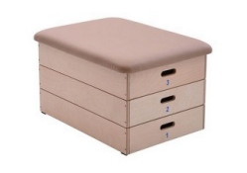  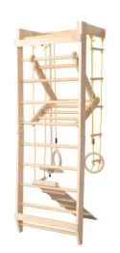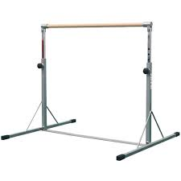
4 | Materac składany kolory morskie – mata - MED | szt. | 4 | Podkład do ćwiczeń oraz miejsce zabaw dla dzieci. Obszyte trwałą tkaniną PCV, wym. 180-190x60-70x5-10 cm | 37420000-8  Sprzęt gimnastyczny | 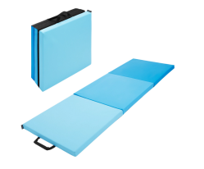
5 | Zestaw piankowy - MED | zestaw | 1 | Zestaw piankowych kształtek rehabilitacyjnych do zajęć  z gimnastyki korekcyjnej o wymiarach min. 180 x 270 cm.  Zestaw zawiera min:  - schody - 1 szt.  - kostka z otworem - 1 szt.  - baza wysoka - 4 szt.  - belka - 2 szt.  - materac mały - 2 szt.  Wykonane z wytrzymałej tkanina PVC bez ftalanów. Trwałe, podwójne szwy. Gęstość pianki: min.25 kg/m3. Tkanina łatwa w utrzymaniu czystości. | 37400000-2  Sprzęt do sportów uprawianych na boiskach lub na kortach  37440000-4  Sprzęt do ćwiczeń fizycznych  37420000-8  Sprzęt gimnastyczny | 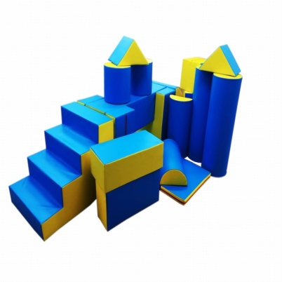
6 | Drabinka pleciona - krata linowa | szt. | 1 | Drabinka do różnego rodzaju ćwiczeń fizycznych i sprawnościowych, wym. min. 90x200 cm | 37440000-4  Sprzęt do ćwiczeń fizycznych | 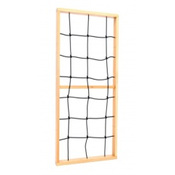
7 | Rotor rehabilitacyjny | szt. | 3 | Przeznaczony do rehabilitacji/ćwiczeń kończyn górnych  i dolnych | 37440000-4  Sprzęt do ćwiczeń fizycznych | 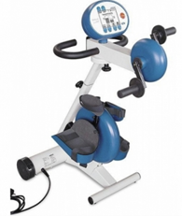

Wymaga się dostarczenia przedmiotu umowy, wraz z wniesieniem do budynku Szkoły, ul. Szkolna 1, 39-340 Padew Narodowa

